**POUK NA DALAVO _ 8. Razred**

**OCENJEVANJE ZNANJA – BIOLOGIJA 8.razred**

**Pozdravljeni učenci,**

**Pred vam navodila za izdelavo poročila , ki ga boste izdelali za oceno pri**

**biologiji.**

**Tema : Motnje v delovanju hormonskih žlez , SLADKORNA BOLEZEN ali DIABETES**

**Raziskali boste motnje pri delovanju telesa, ki se pojavijo zaradi nepravilnega**

**Delovanja trebušne slinavke .**

**Navodilo za delo :**

**Natančno preberite vsa priložena gradiva in si poglejte filmčke na povezavah.**

**Poročilo napišete tako, da odgovorite na vprašanja, ki so na koncu navodil.**

**Poročilo oddate v pdf formatu 28.5. 2020 do 15.00.**

**Tisti, ki do tega datuma ne boste oddali gradiva boste vprašani preko videoklica**

**Ali boste poklicani v šolo.**

**TREBUŠNA SLINAVKA** 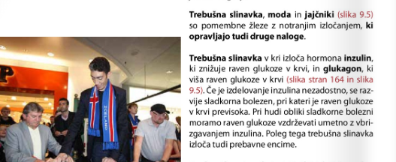

**.**

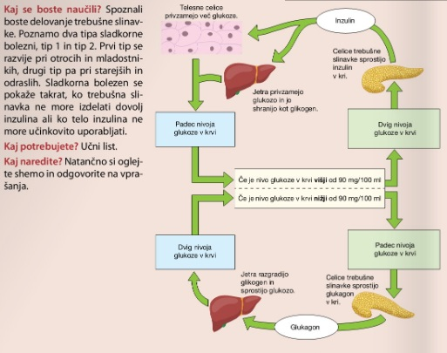

**.** <https://sladkorna.si/>

<https://www.nijz.si/sl/sladkorna-bolezen>

<https://www.prehrana.si/sestavine-zivil/ogljikovi-hidrati>

<https://otroski.rtvslo.si/infodrom/prispevek/2747>

**Vprašanja**

**1. Kaj je trebušna slinavka ? 1T/**

**2. Opredeli lego trebušne slinavke . 1T/**

**3. Katera dva hormona izloča trebušna slinavka v kri ? 2T/**

**4. Kakšno nalogo ima hormon inzulin ? 1T/**

**5. Kakšno nalogo ima hormon GLUKAGON ? 1T/**

**6. Kdaj se pojavi sladkorna bolezen ? 2T**

**7. Kaj je značilno za sladkorno bolezen tipa 1? (kdaj se pojavi, pri kom, zdravljenje , zakaj ) 2T**

**8. Kaj je značilno za sladkorno bolezen tipa 2 ? (kdaj se pojavi, vzroki, pri kom, zdravljenje ) 2T/**

**9. Zapiši značilnosti sladkorne bolezni ali diabetesa ( vsaj 4 ) 2T/**

**10. Kako poteka zdravljenje diabetesa ? 1T/**

**11. Naštej vsaj štiri vzroke za naraščanje sladkorne bolezni tipa 2. 2T/**

**12. Kateri so zelo pogosti zapleti pri sladkorni bolezni ? 1T/**

**13. Kako vpliva zdrav življenjski slog (gibanje,zdrava prehrana….) na pojav sladkorne bolezni ? 1T**

**14. Kateri dan obeležujemo svetovni dan sladkorne bolezni ? 1T/**

**Poročilu še dodaj slikovni material, zapiši še svoje mnenje o nalogi .**

**Naučil/a sem se :**

**Zanima me še :**

**Naučeno bom uporabil/a pri :**

**Točkovnik :**

**20,19,18, točk-odl 5, 17,16,-pdb 4, 15,14,13- db3, 12,11,10-zd 2**